  Федеральным законом от 25.12.2008 №273-ФЗ «О проти-водействии коррупции» в статье 1 понятие КОРРУПЦИИ определено как злоупотребление служебным положением, дача и получение взятки, злоупотребление полномочиями, коммерческий подкуп либо иное незаконное использование своего должностного положения вопреки законным интересам общества и государства в целях получения выгоды в виде денег, ценностей, иного имущества или услуг имущественного характера, иных имущественных прав для себя или для других либо незаконное предоставление такой выгоды другому лицу. Отдельно выделено совершение таких действий от имени или в интересах юридического лица.  Ежегодно органами прокуратуры и правоохранительны-ми органами выявляются тысячи фактов коррупционных правонарушений в сферах государственного управления, государственной и муниципальной службы, здравоохране-ния, образования, коммунального хозяйства, финансов и т.п.  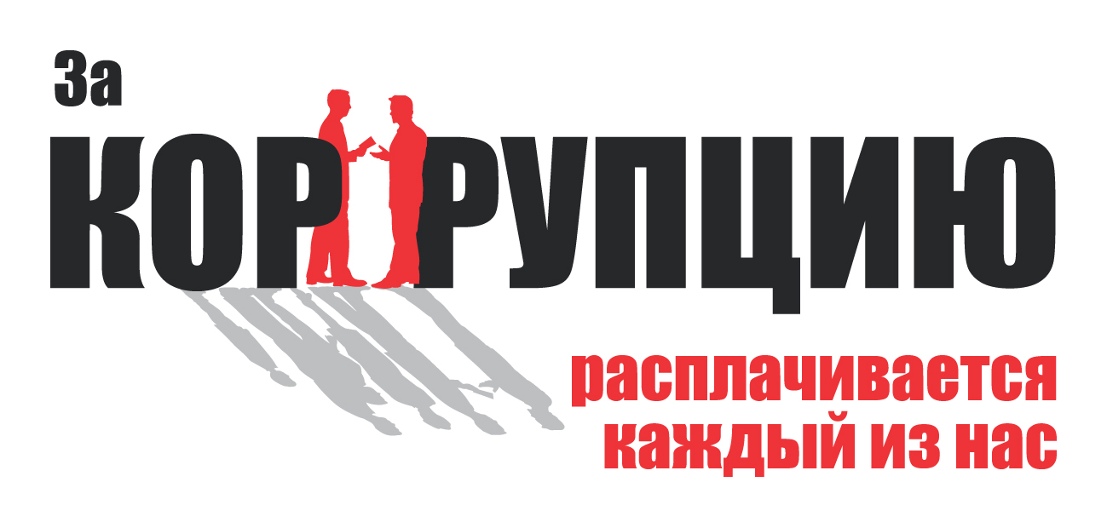  Коррупционные правонарушения так глубоко проникли в общественные отношения, что в повседневной жизни гражданин, совершая те или иные действия, даже не подозревает и не осознает, что они расцениваются законом как проявления коррупции, и даже не предполагает ту меру ответственности, которая установлена за их совершение.  Понятие коррупции чаще всего ассоциируется со ВЗЯТКОЙ, которой могут быть как предметы и деньги, в т.ч. валюта, банковские чеки и ценные бумаги, автомашины, продукты питания, видеотехника, бытовые приборы и другие товары, квартиры, дачи, загородные дома, гаражи, земельные участки, так и услуги, выгоды – лечение, ремонтные и строительные работы, поездки за границу, оплата развлечений и других расходов.  Взятка может быть и в иных формах – банковской ссуды в долг или под видом погашения несуществующего долга, заключения фиктивных трудовых договоров с выплатой зарплаты взяточнику.  Одним из самых опасных должностных преступлений является получение взятки, т.е. получение должностным лицом преимуществ и выгод за законные или незаконные действия (бездействие) в пользу взяткодателя, особенно если оно совершается группой лиц или взятка вымогается.  Бугурусланская межрайонная прокуратура  освещает результаты работы  в сфере антикоррупционной деятельности и  различные аспекты работы правоохранительных органов  с целью разъяснения гражданам, общественным объединениям, предприятиям и учреждениям ответственности за совершение коррупционных преступлений  и иных правонарушений |  | ВЗЯТКОПОЛУЧАТЕЛЕМ может быть признано только должностное лицо – представитель власти, т.е. государственный или муниципальный чиновник, причем любого ранга, сотрудник министерства, ведомства, государственного или муниципального учреждения, правоохранительного органа и т.д. либо лицо, выполня- ющее административно-хозяйственные или организа-ционно-распорядительные функции, в т.ч. руководитель органа управления муниципальной организации, ректор вуза, директор школы, заведующий детским садом и т.п.  За получение взятки минимальным наказанием является штраф в размере 25 сумм взятки, максимальным – 15 лет лишения свободы с лишением права занимать определенные должности или заниматься определенной деятельностью на срок до 3 лет со штрафом в 70-кратном размере суммы взятки.  При этом ответственность усугубляется в прямой зависимости от размера взятки: чем крупнее взятка, тем строже наказание.  Не менее строгая ответственность предусмотрена дающему взятку, т.е. ВЗЯТКОДАТЕЛЮ – от штрафа в размере от 15 до 30-кратной её суммы до 12 лет лишения свободы со штрафом в размере 70-кратной её суммы.  Посредничество во взяточничестве также влечет наказание в виде лишения свободы на срок до 12 лет со штрафом в 70-кратном размере суммы взятки.  КОММЕРЧЕСКИЙ ПОДКУП по существу тоже является взяткой, но передаваемой не чиновникам государственных или муниципальных органов и учреждений, а лицу, выполняющему управленческие функции в коммерческой или иной организации.  Ответственность за коммерческий подкуп не менее суровая : от штрафа в размере от 10 до 90-кратной суммы подкупа с лишением права занимать определенные должности или заниматься определенной деятельностью на срок до 3 лет до лишения свободы на срок до 12 лет со штрафом до 50 сумм подкупа.  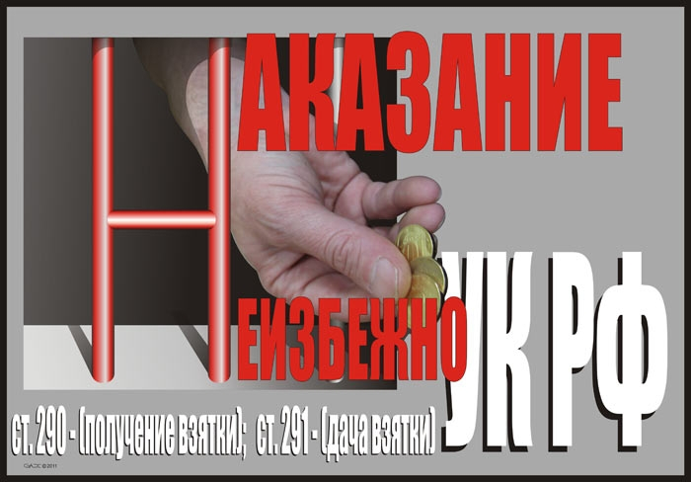  ГРАЖДАНИН!  ИСКОРЕНИТЬ КОРРУПЦИЮ МОЖНО ТОЛЬКО ОБЩИМИ УСИЛИЯМИ!  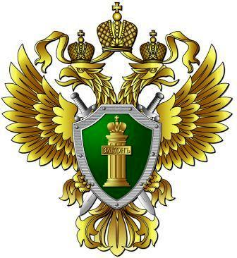  Контактная информация  Бугурусласнкая межрайонная  прокуратура, г.Бугуруслан,  ул.Революционная, 19  Тел: 8 (35352) 2-28-23  Прокуратура Оренбургской области  г. Оренбург, ул. Кобозева, 51  Телефон доверия: 8 (3532) 77-16-78  (круглосуточно, анонимно)  email: orenprok@esso.ru |  | Незаконное вознаграждение должностных лиц за совершение неправомерных действий (бездействий) от имени или в интересах юридического лица помимо уголовной ответственности влечет и администра-тивную ответственность для организации в виде штрафа в размере до трех сумм такого вознагражде-ния, но не менее 1 миллиона рублей с конфискацией денег и иных передаваемых предметов.  При этом наказание наступает не только за факт получения вознаграждения, но и за обещание, а также предложение вознаграждения от имени организации.  ГРАЖДАНИН, ПОМНИ!  Лицо, давшее взятку или совершившее коммерческий подкуп, может быть освобождено от ответственности в случаях если:  - активно способствовало раскрытию и (или) расследованию преступления;  - у него вымогали взятку;  - добровольно сообщило в правоохранительные органы о даче взятки.  Заявление о даче взятки или коммерческом подкупе не будет считаться добровольным, если правоохранительным органам уже было известно об этом из других источников.  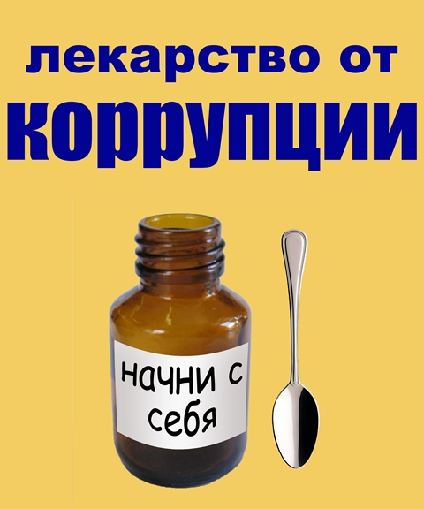  ВАЖНО!  Сообщая заведомо недостоверные сведения о совершении коррупционного преступления, гражданин несет уголовную ответственность.  Заведомо ложный донос нормами Уголовного кодекса РФ расценивается как преступление и наказывается лишением свободы на срок до 6 лет.  ЗНАЙ!  Устные сообщения и письменные заявления о преступлениях принимаются во всех правоохранительных органах, независимо от места и времени совершения преступления, круглосуточно.  Если кто-либо не желает принять сообщение (заявление) о взятке, Вы вправе сообщить об этом руководству должностного лица либо в прокуратуру.  Прокуратура  Российской Федерации  Прокуратура  Оренбургской области  Бугурусланская межрайонная прокуратура  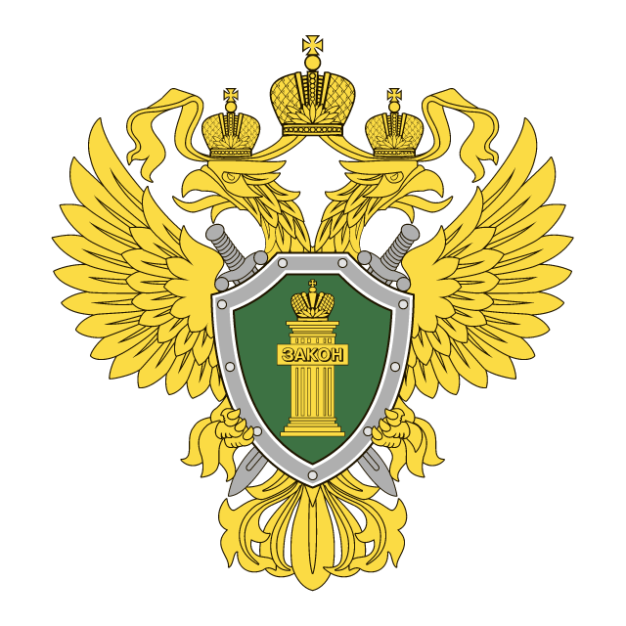  ОТВЕТСТВЕННОСТЬ  ЗА СОВЕРШЕНИЕ  КОРРУПЦИОННЫХ  ПРАВОНАРУШЕНИЙ      

